1. Základní údaje o škole
Název školy | Mateřská škola Pohoří
Adresa školy | Pohoří 76, 518 01 DOBRUŠKA
IČO: | 70188394
Vedení školy | Ředitelka: Marcela Michlová, DiS.
Kontakty | Ředitelka 494 623 774 771 116 062  vedoucí ŠJ 494 623 774 771 112 975
Délka provozu školy: | 6,15-15,45hod
Zřizovatel školy | Obec Pohoří  Pohoří 117, 518 01 DOBRUŠKA  IČO: 00275263
Občanské sdružení při MŠ  - název  - předsedkyně | SRPDŠ při MŠ Pohoří  Milena Hrubá

Podmínky vzdělávání:
- materiální podmínky
Mateřská škola Pohoří je dvoutřídní s celodenním provozem s kapacitou 35 dětí – od 1.9.2020.
Od 1.1.2013 je příspěvkovou organizací. Úplata za předškolní vzdělávání je od 1.9.2020 350Kč. Mateřská škola je umístěna v přízemí a v prvním patře budovy. Je prostorná a uspořádání místností vyhovuje nejrůznějším skupinovým i individuálním činnostem. Pro pobyt dětí jsou využívány herna, třída, ložnice a relaxační koutek. Dětský nábytek, hygienické zařízení jsou přizpůsobeny antropometrickým požadavkům odpovídající počtu dětí. Hračky a pomůcky byly doplňovány během roku, jak pro hru uvnitř, tak i na školní zahradě.
Zahrada je vybavena prolézací sestavou se skluzavkou a houpačkami – během letních prázdnin dojde k nátěru a výměně potřebných prken, jsou zde 2 pružinové houpačky a prolézačka „Housenka“. K sezení slouží dřevěný zahradní nábytek – 3 stolky se sedátky a slunečníky. Pískoviště je chráněno krycí sítí. Během prázdnin je naplánována výměna písku a bude ve spolupráci s OÚ dovezen nový písek. K dispozici je i hrací centrum Fun pro děti od 2 let a dřevěná lavička ve tvaru lodě a auta. Ke stavbě pergoly dosud nedošlo.

Úkol: ve spolupráci s OÚ postupně modernizovat zahradu o nové herní prvky, případně vyřešit zastínění pískoviště.

Materiálně-technické vybavení školy
(nově pořízené v příslušném školním roce)
Pro práci s dětmi: | hračky, didaktické pomůcky, těl. náčiní, výtvarné potřeby, stavebnice…
K zajištění stravování: | nové nádobí
K zajištění provozu: | -
Vybavení školy audiovizuální  a výpočetní technikou | -
- životospráva
Děti mají dostatek volného pohybu jak uvnitř, tak i na školní zahradě. Je zajištěn pravidelný denní rytmus a je respektována individuální potřeba spánku – starší děti odpočívaly kratší dobu – odcházely do třídy, kde si mohly kreslit, vyplňovat pracovní listy, řešit různé úkoly, hrát výukové hry na PC nebo využívat konstruktivní stavebnice.
Je dodržována vhodná skladba jídelníčku, děti mají možnost výběru porce jídla, ovoce a zeleniny, pití. Ovoce a zeleniny byla nabízena i při ranních hrách. Je dodržován pitný režim, děti si mohou samostatně nalévat z konvice. Starší děti si příborovým nožem roztíraly pomazánku na pečivo. Na školní zahradu si děti nosily z domova svoje pití v lahvičkách.

Úkol: pokud to bude jen možné, vést děti zase k sebeobsluze při stolování, pokud ne, nadále využívat zodpovědné osoby, která bude dětem podávat jídlo v jednorázových rukavicích.
- využívat nových receptur k obohacování jídelníčku zdravé výživy

- psychosociální podmínky
Nově příchozí děti mají možnost pobývat s rodiči v MŠ dle potřeby a jejich přání. Snažíme se o to, aby se děti cítily v prostředí MŠ dobře, spokojeně a bezpečně. Bylo dbáno na rovnocenné postavení dětí, volnost a svobodu, avšak za dodržování určitých pravidel soužití.
Úkol: podporovat děti v samostatnosti, zabezpečit jim fyzickou, psychickou i duševní pohodu, respektovat věkové a individuální potřeby, zaměřit se na děti s OŠD.

- řízení MŠ
Zaměstnankyně jsou zapojovány do řízení MŠ a je respektován jejich názor. Mají podepsanou pracovní náplň, kde jsou vymezeny jejich povinnosti. Každá má stanoveny individuální úkoly, za které zodpovídá. V průběhu roku je prováděna kontrola plnění těchto úkolů. ŠVP vypracovává ředitelka po konzultaci s učitelkami. Návrhy na činnosti a akce jsou přijímány i od rodičů. Spolupráce s OÚ je výborná a vychází vstříc našim požadavkům. Výši úplaty za předškolní vzdělávání schvaluje rada OÚ na základě návrhu ředitelky. V ekonomických otázkách spolupracujeme s firmou EKO J+J, s.r.o., Bolehošť s paní
M. Senkovou, která nám zajišťuje účetnictví a mzdy. Neocenitelnou pomoc nabízí i paní L. Mičeková z obce III. stupně v Dobrušce. Pověřence GDPR vykonává pro MŠ od 1.1.2020 paní Mgr. J. Mervartová.

Úkol: - stanovit termín zápisu a v případě vyššího počtu žádostí se při přijímání žádostí řídit stanovenými kritérii
- od září 2021 upravit PPČ učitelek dle potřeby
- umožnit všem zaměstnankyním zvyšování kvalifikace a získávání nových poznatků na seminářích a kurzech

Personální zabezpečení činnosti školy
Zaměstnanci |  | celkem | úvazek | kvalifikovaní |  | bez kvalifik. |  | důchodci
- pedagogové |  | 3  1 | 100%  85% | ano  ano |  | 0 |  | 0
- školní asistentka |  | 1 | 20% | ano |  | 0 |  | 0
- provozní MŠ |  | 1 | 100% | ano |  | 0 |  | 0
- provozní ŠJ |  | 1  1 | 100%  25% a 50% | ano  ano |  | 0 |  | 0
Pracovníci podle věkové skladby
do 30 let | do 35 let |  | do 45 let |  | do 55 let |  | nad 55 let |  | důchodci
2 | 0 |  | 3 |  | 1 |  | 1 |  | 0

Z důvodu přerušení provozu MŠ bylo čerpáno samostudium, byly využity nabídky různých školení online, po rozvolnění i osobní účast na školeních, využívání časopisů: Poradce ředitelky MŠ, Dráček, Informatorium… Byla zajištěna distanční výuka – dětem byly každé pondělí doručovány pracovní listy k vypracování, náměty na výrobky, básničky, písničky… Vypracované pracovní listy byly následně zakládány do portfólií dětí. Pro děti (nejen školkové) byly v době přerušení provozu MŠ připraveny na školní zahradě 2 naučné stezky.

Úkol: nadále využívat nabídek vzdělávacích center a studovat odbornou literaturu a odborné časopisy, zaměřit se na semináře s polytechnickou výchovou.

Údaje o dalším vzdělávání pracovníků školy
Název semináře (kurzu, školení) | počet pracovníků
Já, ty, my spolu dohromady aneb Individualizace vzdělávání v praxi MŠ | 1
Mateřská škola a rodina. Spolupráce nebo soupeření. | 1
Diagnostika školní zralosti - webniář | 4
Školní zralost- 8 týdenní online kurz | 1
5 nejčastějších chyb podle ČŠI - webinář | 1
Novely právních předpisů od 1.1.2021 se zaměřením na dopady ve školství - webinář | 1
Kouzlo dotyku | 1
Učme děti správnému a zdravému pohybu aneb v MŠ vše začíná. webinář | 1
Jak využívat Google nástroje v MŠ? - webinář | 4
Přijímací řízení – webinář | 1
Pedagogická diagnostika pro přípravu cíleného předškolního vzdělávání. | 1
Chronická onemocnění u dětí předškolního věku. - webinář | 1
Ma-ko-vi-ce aneb Manipulace, konstrukce a více práce pro ruce. - webinář | 1
Portfolio dítěte prakticky a smysleně. - webinář | 1
Metodický seminář – dopravní výchova. | 1

Údaje o výsledcích inspekční činnosti provedené ČŠI
V tomto školním roce neproběhla v MŠ kontrola ČŠI.

- Spolupráce s rodiči
Spolupráce s rodiči byla velmi dobrá. Rodiče pomáhali při organizaci některých akcí – zdobily s dětmi dýně, které si děti odnesly z MŠ. Rodiče věnovali své výrobky na vánoční prodej u Oubrechtů a zajišťovali tento prodej, výdělek z prodeje věnovali dětem na zakoupení hraček, pořádání výletů atd. Rodiče dětí, které odchází do ZŠ, zajistili občerstvení na tradiční Rozloučení s předškoláky. Díky panu L. Krafkovi byla vyrobena nová lavička a věšáčky pro děti ze ZŠ, které dochází do jídelny MŠ na obědy, pan L. Franc zajistil výměnu úchytek u skříněk v herně, dále zajistí nová prkna k opravě sestavy na školní zahradě.

Úkol: využívat podnětů rodičů při sestavování ŠVP, nabízet rodičům poradenskou činnost.

Spolupráce školy s dalšími partnery při plnění úkolů
ve vzdělávání
název subjektů:  ZŠ Pohoří  Solná jeskyně Oasa Medical  Mgr. Radka Stratílková  Plavecká škola  Česká obec sokolská  Malá technická univerzita | název akce:  Návštěva ZŠ s budoucími prvňáky  Návštěvy solné jeskyně  Logopedická depistáž v MŠ  Lekce plavání  Svět nekončí za vrátky, cvičíme se zvířátky  Projektový den na téma Malý stavitel (povinná aktivita k Šablonám III)

Údaje o prevenci sociálně patologických jevů
Název programu – projektu | Obsah
Nekonalo se z důvodu koronaviru. | -

Údaje o zapojení školy do rozvojových a mezinárodních programů
Název programu | Období realizace
Šablony III. pro MŠ Pohoří | 1.9.2020-31.8.2022
Úkol: nákup pomůcek financovat z této dotace.

Údaje o předložených a školou realizovaných projektech
financovaných z cizích zdrojů
Název projektu | výše dotace v Kč
Škola projekty nerealizovala. | -

Údaje o zapojení školy do vzdělávání v roce 2020/2021
Praxe studentek: | Počet účastníků
V březnu proběhla v MŠ 3 týdenní praxe studentky UHK a studentky SOŠ sociální a zdravotnická v Náchodě. | 2

Údaje o spolupráci s odborovou organizací
Předseda (vedoucí) organizace | nemáme
Druh odborové organizace | -
Způsob spolupráce | -

Vzdělávací program mateřské školy
Název programu | Jaro, léto, podzim, zima, ve školce je vždycky prima.
Zaměření programu | a) vytvářet podmínky pro zdravý vývoj dětí, respektovat jejich potřeby a zájmy, podporovat kladný vztah k životnímu prostředí, lidovým tradicím a zvykům  b) základem je prožitkové učení.
Doplňkové projekty | Svět nekončí za vrátky, cvičíme se zvířátky – projekt České obce sokolské  Sdružení Sever – ekologická výchova  Pomoc při veřejné sbírce Fondu Sidus – vracíme dětem úsměvy

ŠVP obsahuje 10 témat, které jsou dále rozpracována do podtémat. Předškolní vzdělávání se uskutečňuje během celého dne, ve všech činnostech a situacích, které se v MŠ naskytnou. Při plánování jsme vycházeli z RVP pro předškolní vzdělávání, konkretizovaných očekávaných výstupů a z poznatků získaných na seminářích. Vytvořili jsme třídní program s některými novými podtématy vzhledem k věkovému složení dětí. Vtahovali jsme do výchovně vzdělávacího procesu i rodiče, při plnění různých domácích úkolů. Pravidelně jsme prováděli týdenní evaluaci jednotlivých témat.

Údaje o aktivitách a prezentaci školy na veřejnosti
Název akce školy | počet účastníků
Název akce školy | děti | dospělí
LOUČENÍ S PŘEDŠKOLÁKY | 40 | 50
Solná jeskyně v Černilově | 26 | 2 učitelky a 1 asistentka
Plavecký výcvik v Novém Městě nad Metují | 19 | 2 učitelky
Karneval | 35 | 4 učitelky
Oslavy k MDD na školní zahradě | 35 | 4 učitelky
Zápis do MŠ – bez účasti dětí | 0 | 9
Stezka na školní zahradě – úkoly víly Jarněnky | 45 | 20
Stezka na školní zahradě - velikonoční | 45 | 20
Čarodějnický rej | 30 | 4 učitelky
Barevný týden | 15 | 2
Den otevřených dveří při oslavách založení obce | 25 | 50
Přespávání předškoláků v MŠ (jedna noc) | 11 | 4 učitelky
Z důvodu koronaviru byla spousta aktivit zrušena z důvodu přerušení provozu MŠ nebo z nařízení vlády. MŠ byla 2x v karanténě z důvodu výskytu dítěte pozitivního na Covid 19.

Úkol: během podzimu absolvovat dle situace návštěvy solné jeskyně, přesunout plavecký výcvik na jarní termín

Divadelní představení v MŠ
Pásmo pohádek – Máša a medvěd, O Budulínkovi, Boudo, budko
Pohádka z pralesa
O neposlušných kůzlátkách – loutkové divadlo
Námořnická pohádka
Exkurze – domácí zvířata u Mílových a Nejmanových
- ukázka hasičského vozidla
- návštěva rybářství u Pecharů

Údaje o vzdělávání dětí ve školním roce 2020/2021
Celkový počet dětí rok před zahájením školní docházky | 35
Počet dětí, které ukončily školní docházku (odchod do ZŠ) | 9
Počet dětí s odkladem školní docházky (zůstaly v MŠ) | 2
Počet dětí s dodatečným odkladem školní docházky (vrátily se do MŠ  po 1. 9. 2020) | 0

Zápis do MŠ se uskutečnil od 3.5. – 7.5.2021 bez osobní přítomnosti dětí a rodiče měli možnost podat žádost různými způsoby a to: e-mailem s uznávaným elektronickým podpisem, poštou, prostřednictvím datových schránek nebo osobně pouze v předem domluvený čas. Většina rodičů využila možnost osobního podání žádosti.

Výsledky přijímacího řízení na školní rok 2021/2022
Kapacita školy celkem | 35
Celkový počet žádostí o přijetí na školní rok 2021/22 | 9
Počet přijatých dětí: | 9
Počet „registrovaných“ žádostí (čekajících na umístění) | 0
- z toho dětí pětiletých | 0

Integrace postižených dětí ve školním roce 2021/2022
Druh postižení: | zpráva z PC  (ano-ne) | počet dětí | Individ. vzdělávací prog. (ano-ne)
Sluchové postižení | ne | 0 | ne
Zrakové postižení | ne | 0 | ne
S vadami řeči | ne | 0 | ne
Tělesné postižení | ne | 0 | ne
S kombinací postižení | ne | 0 | ne
S poruchami učení/chování (hyperakt.) | ne | 0 | ne
Autismus | ne | 0 | ne

V Pohoří dne 12.7.2021 Zpracovala: Marcela Michlová, DiS.
ředitelka MŠ

OSNOVA:

Základní údaje o škole

Materiální podmínky, životospráva, psychosociální podmínky, řízení MŠ

Personální zabezpečení činnosti školy

Údaje o dalším vzdělávání pracovníků školy

Údaje o výsledcích inspekční činnosti provedené ČŠI

Spolupráce školy s dalšími partnery

Údaje o aktivitách a prezentaci školy

Údaje o vzdělávání dětí ve školním roce 2020/2021

Údaje o spolupráci s odborovou organizací

Vzdělávací program mateřské školy

Výsledky přijímacího řízení na školní rok 2021/2022

Příloha – foto

Zpráva o činnosti

Mateřské školy Pohoří

ve školním roce 2020/2021

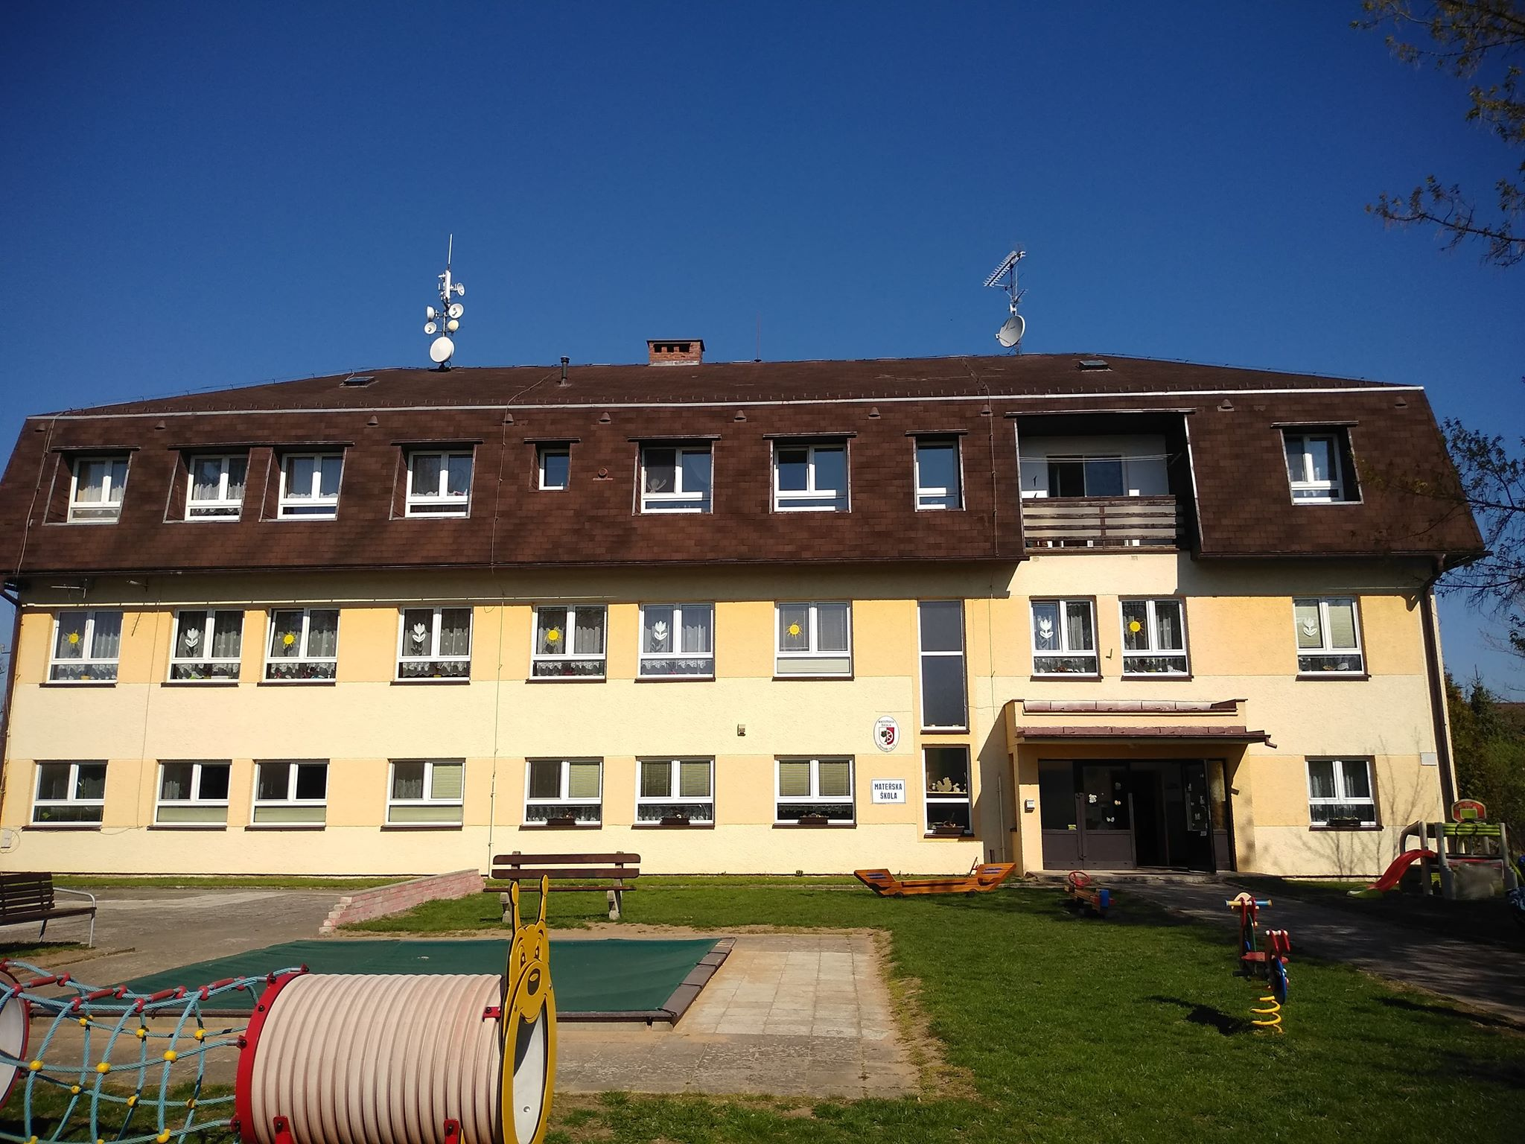

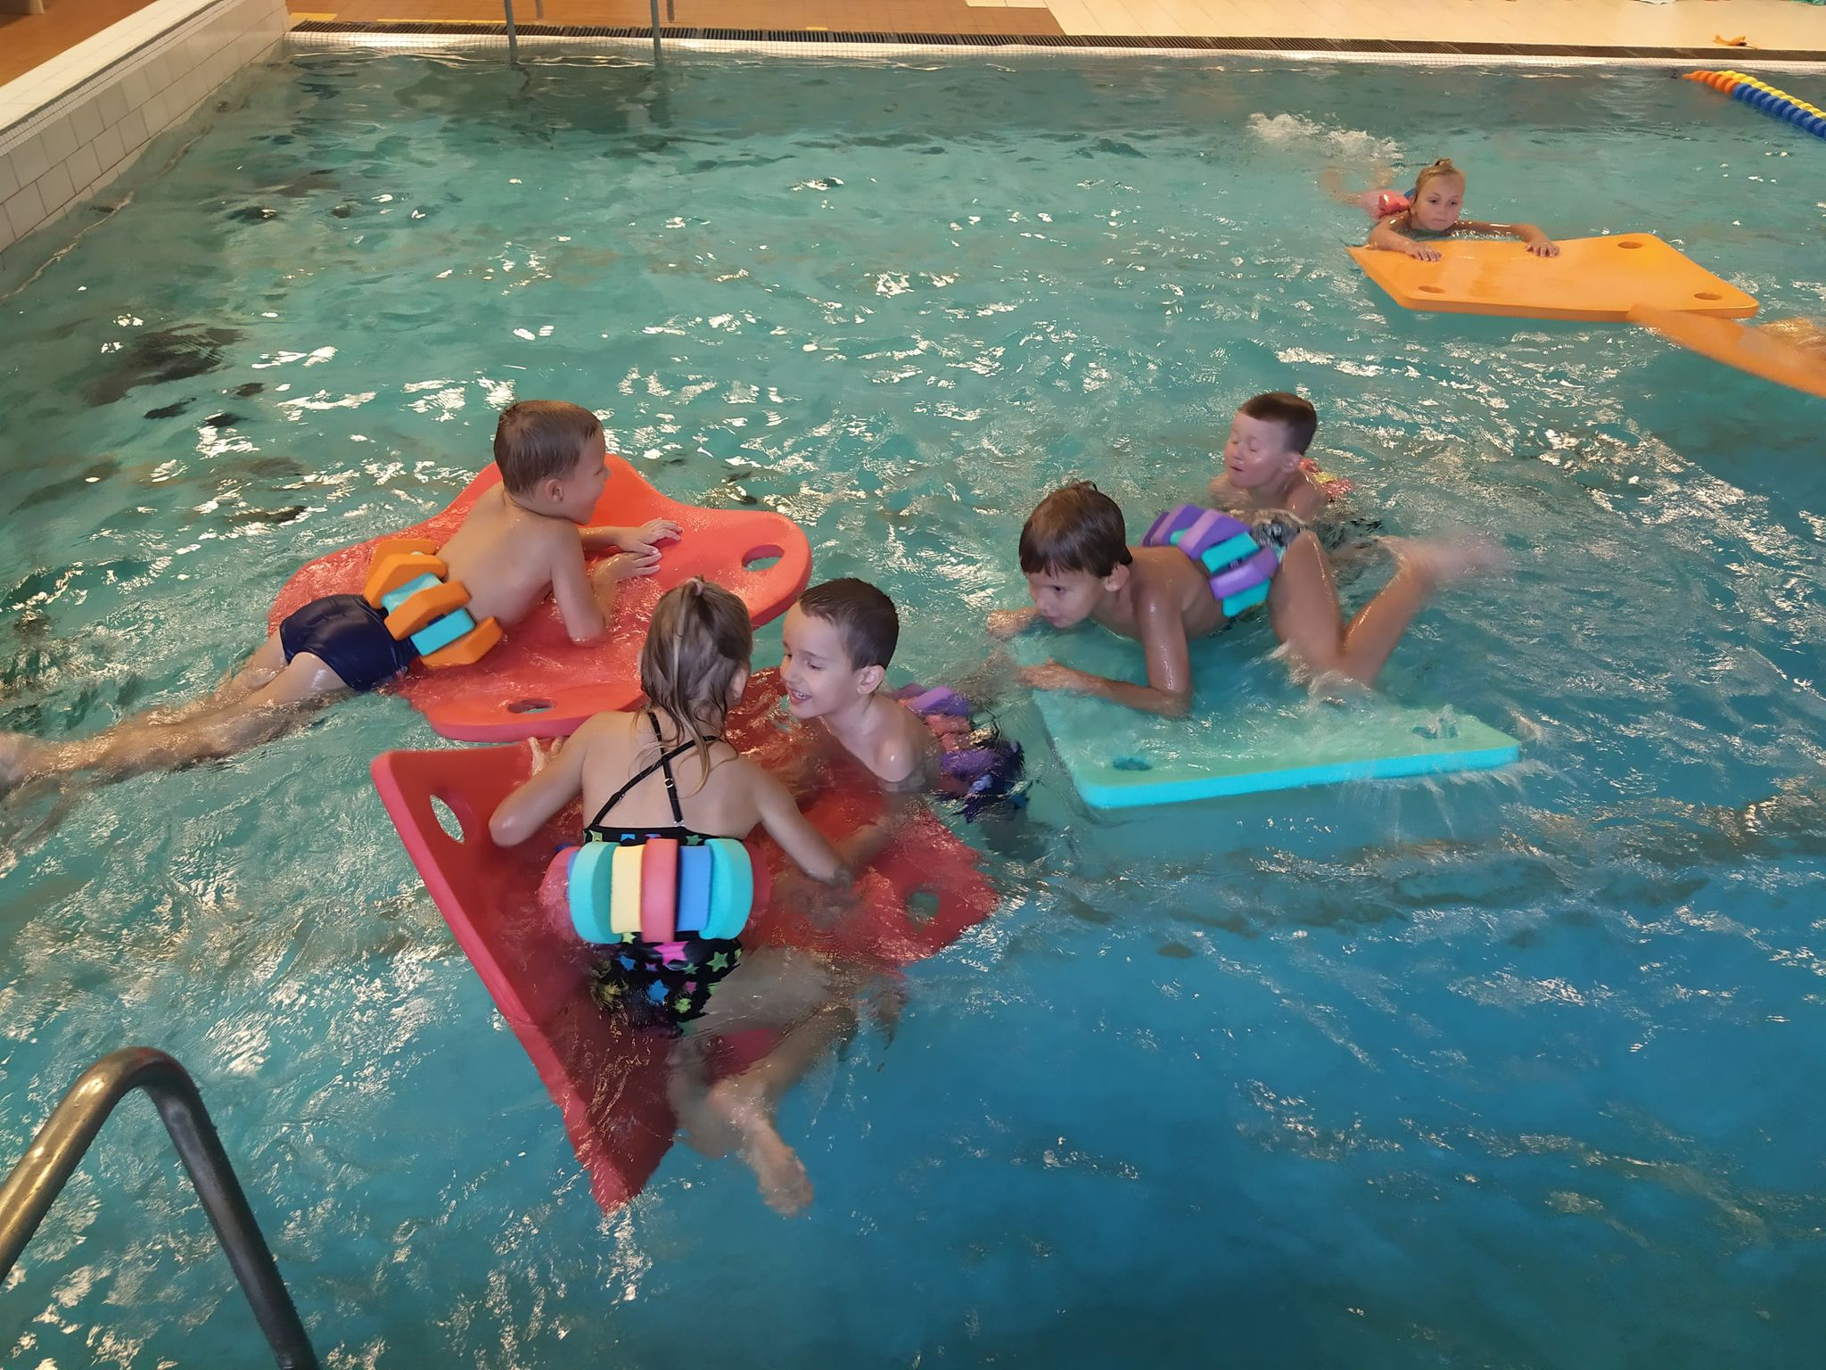
Plavecký kurz v Novém Městě nad Metují

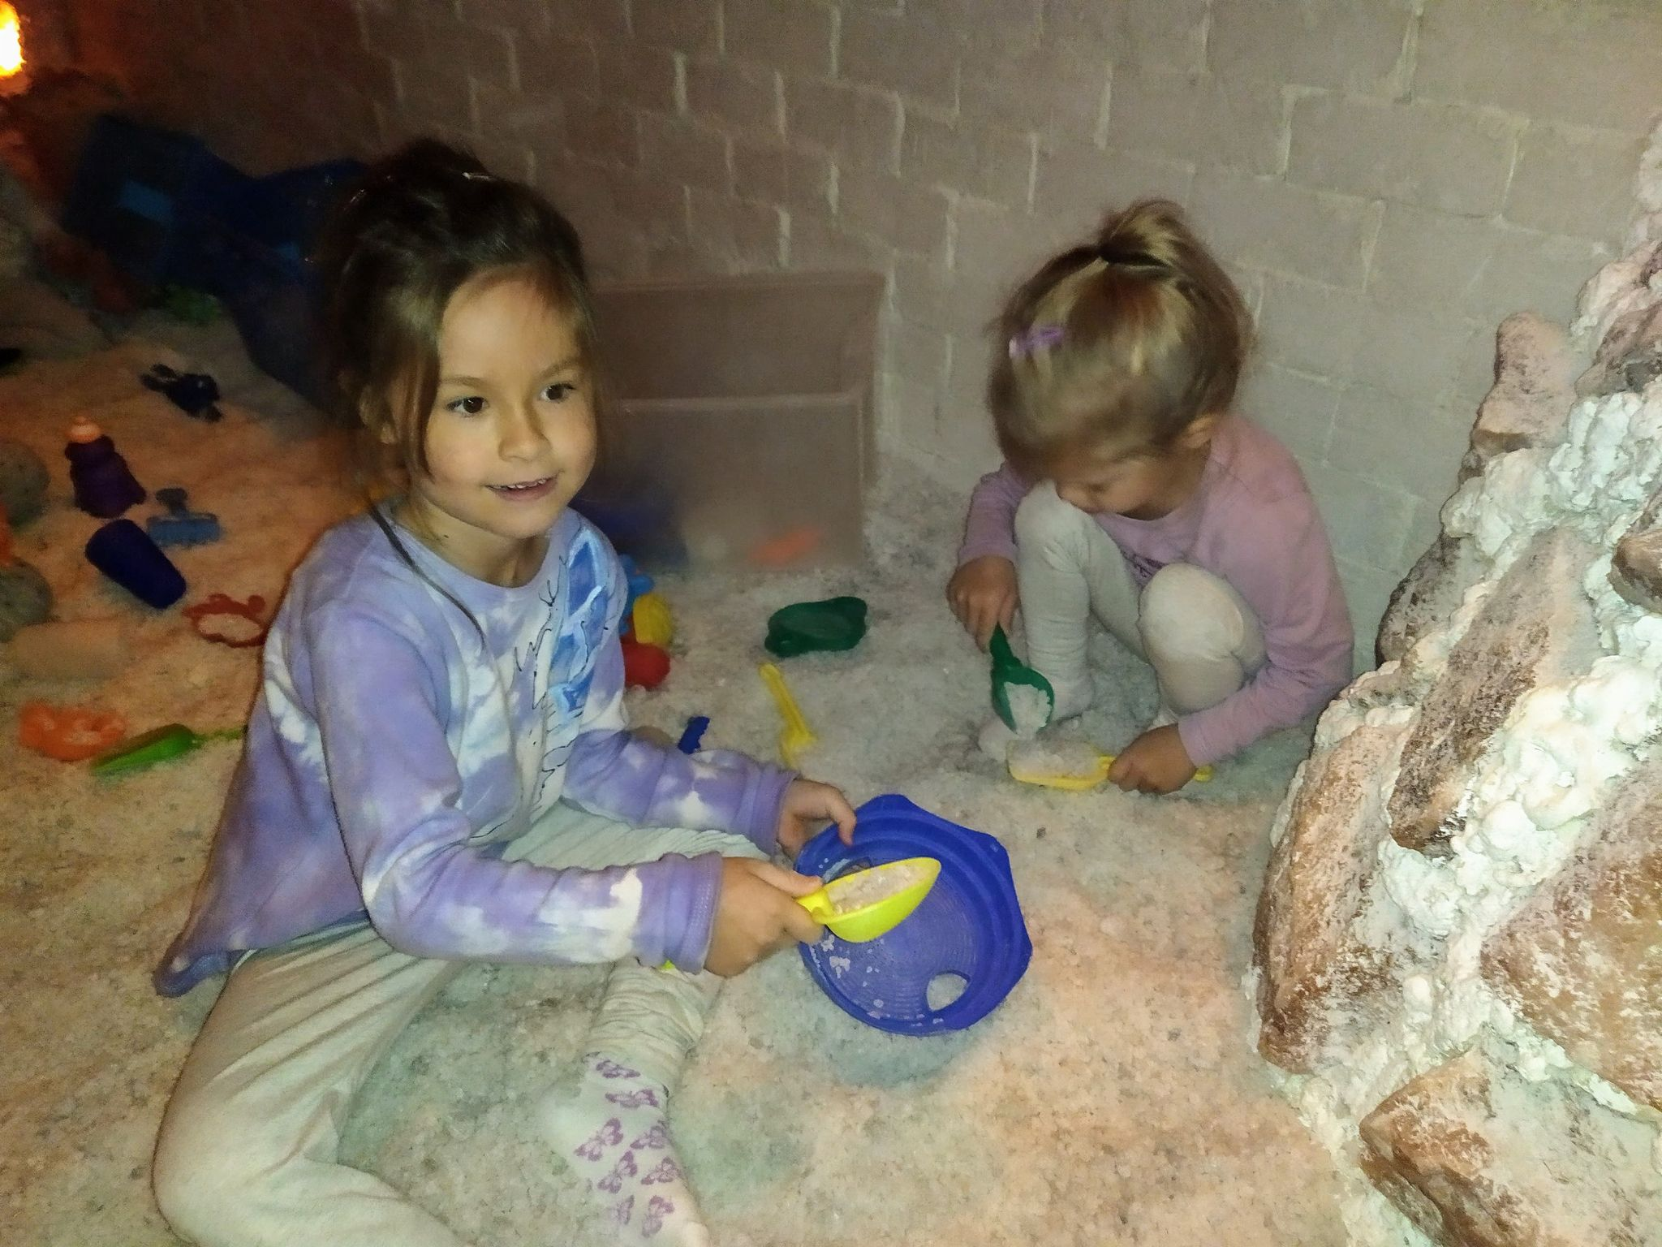
Návštěva solné jeskyně v Černilově
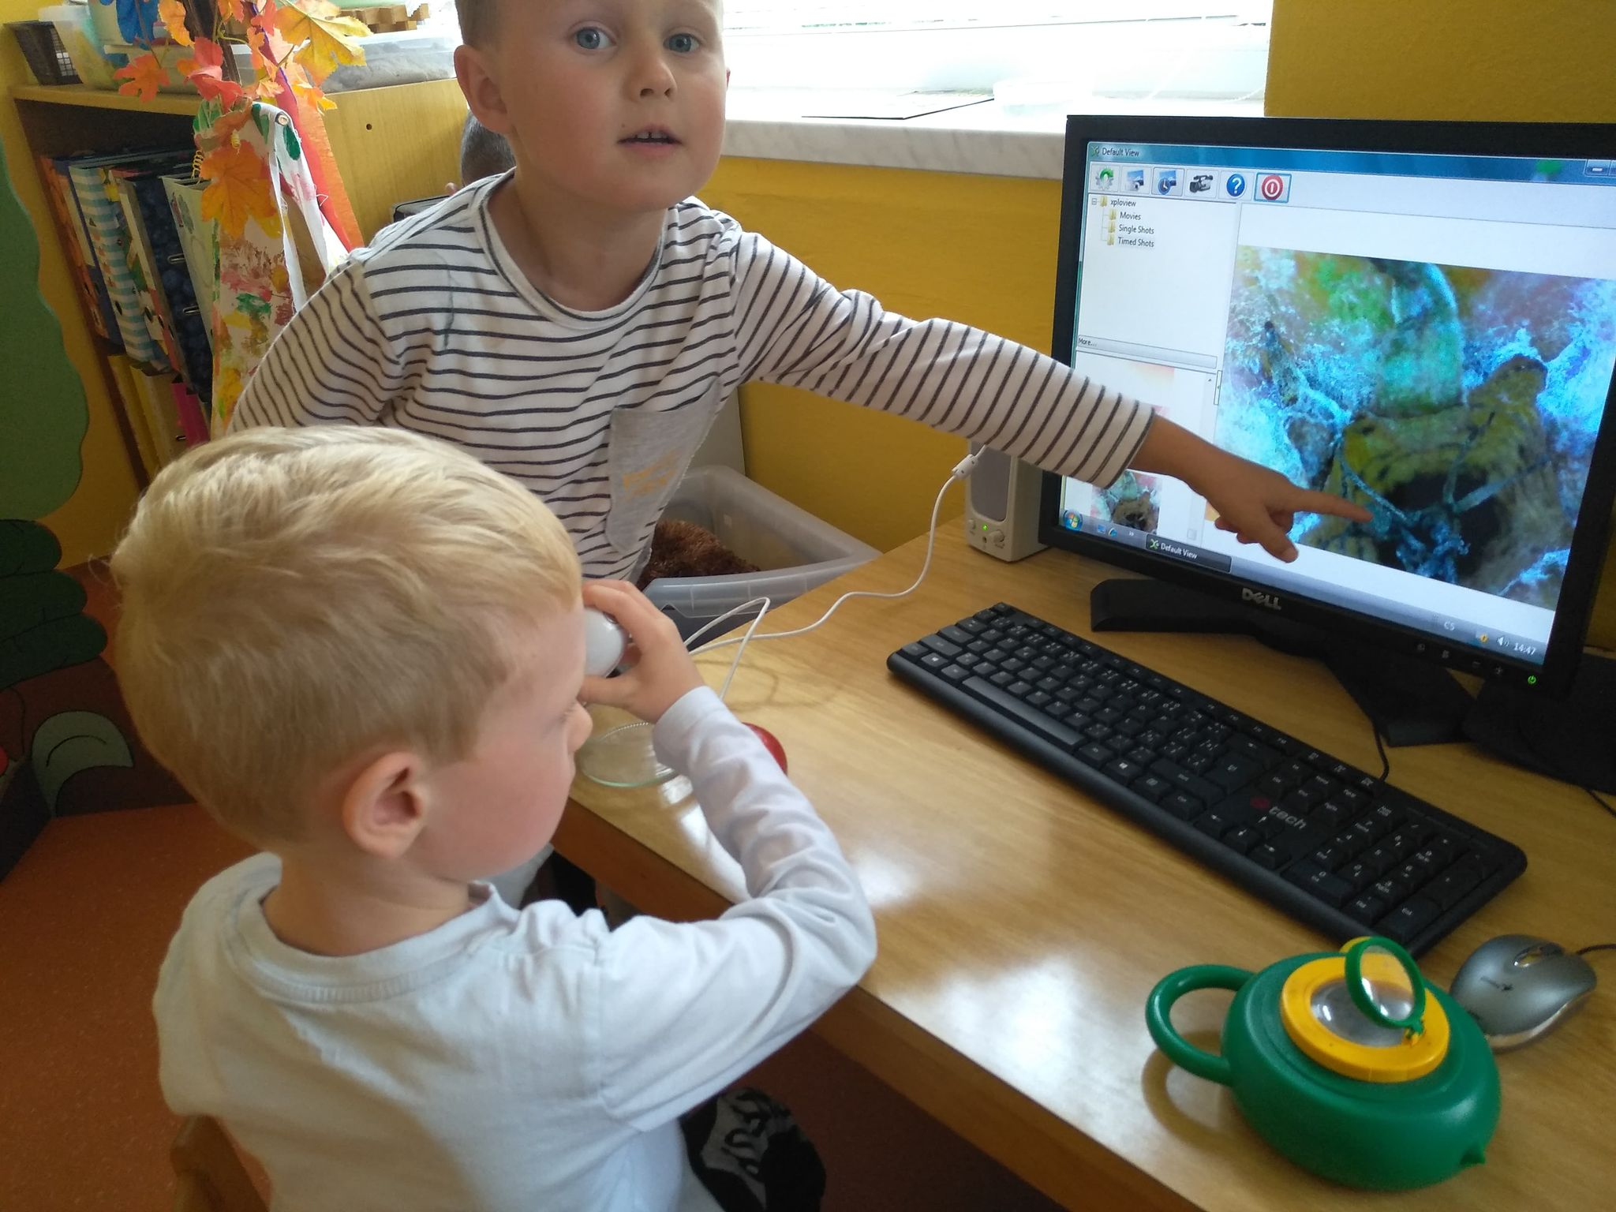
Práce s mikroskopem

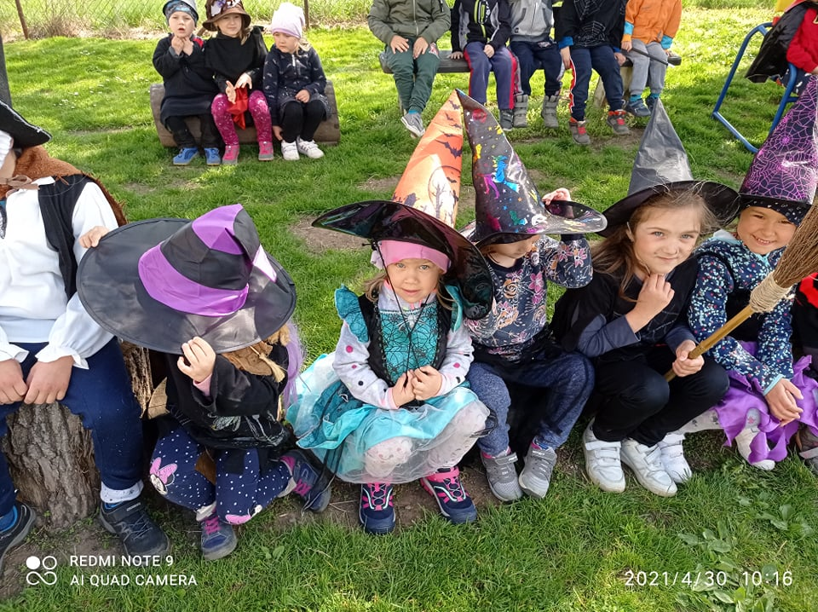
Čarodějnický rej v MŠ
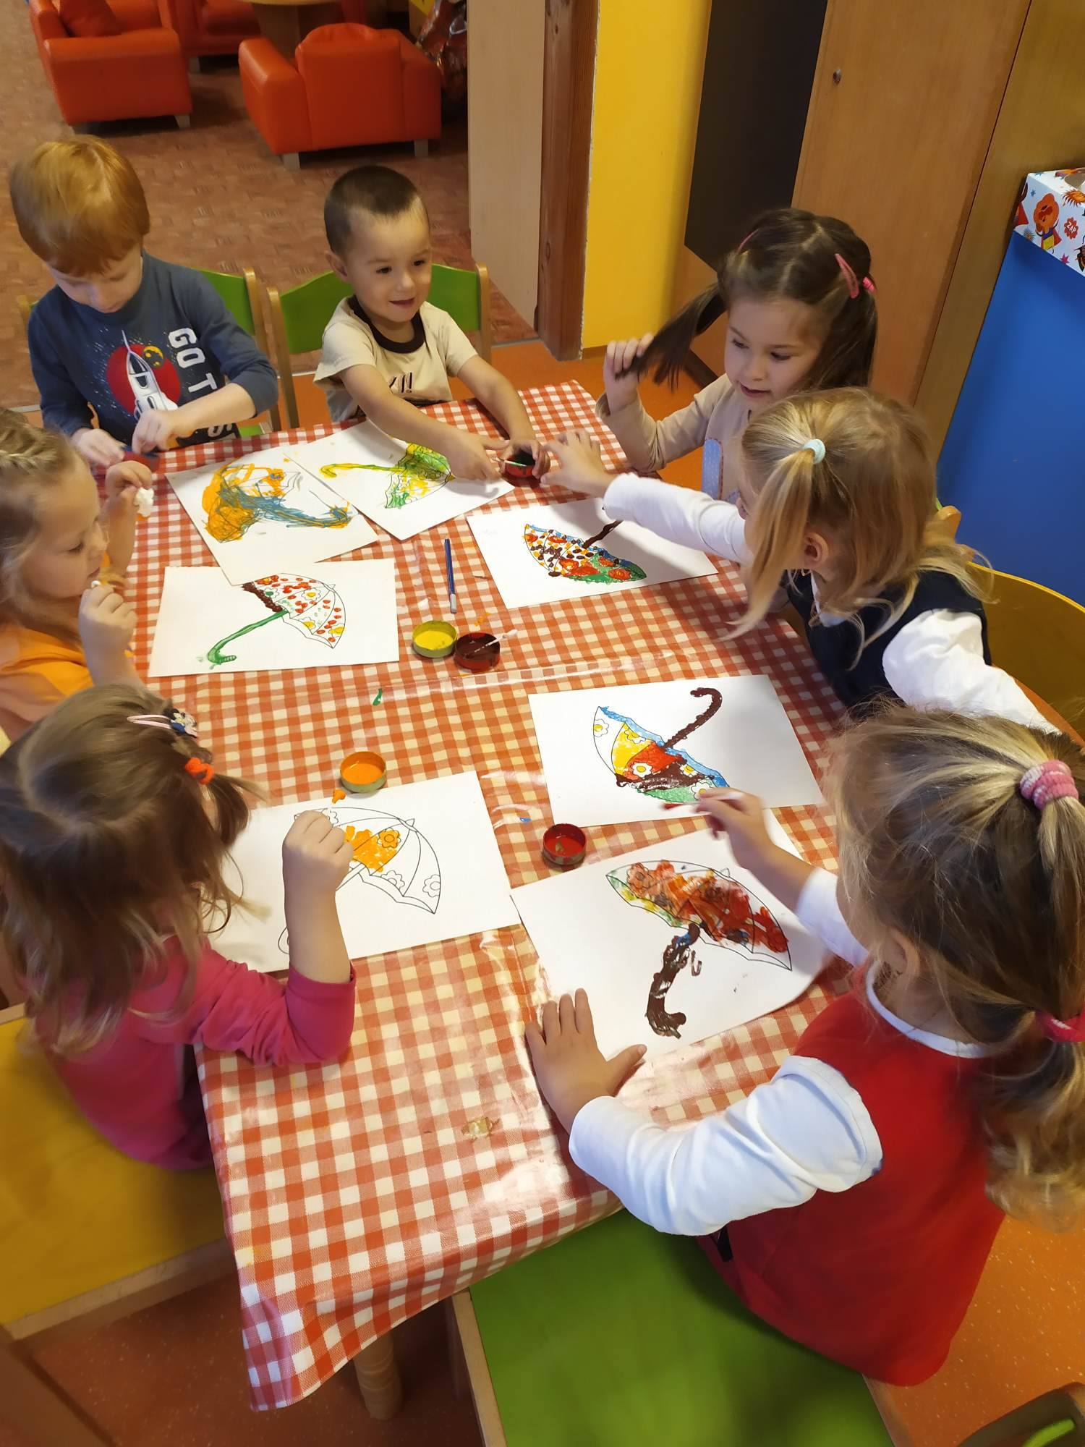
Ranní činnosti

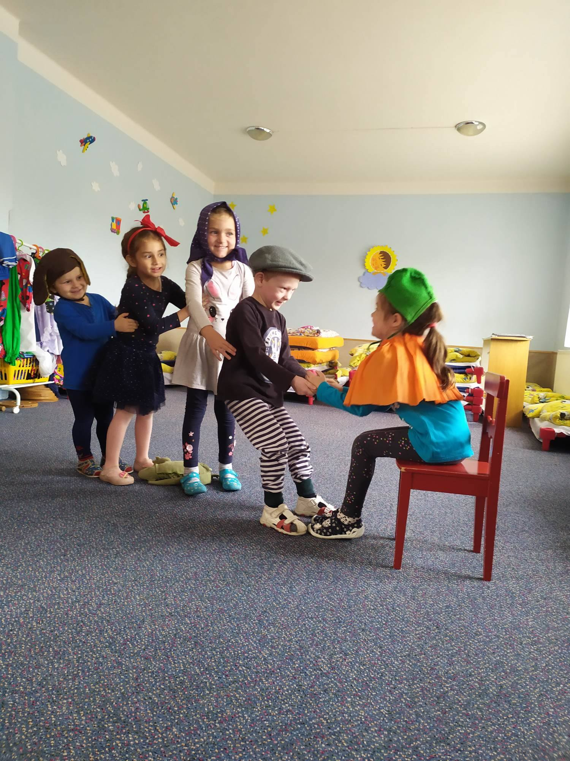
Dramatizace pohádky O veliké řepě

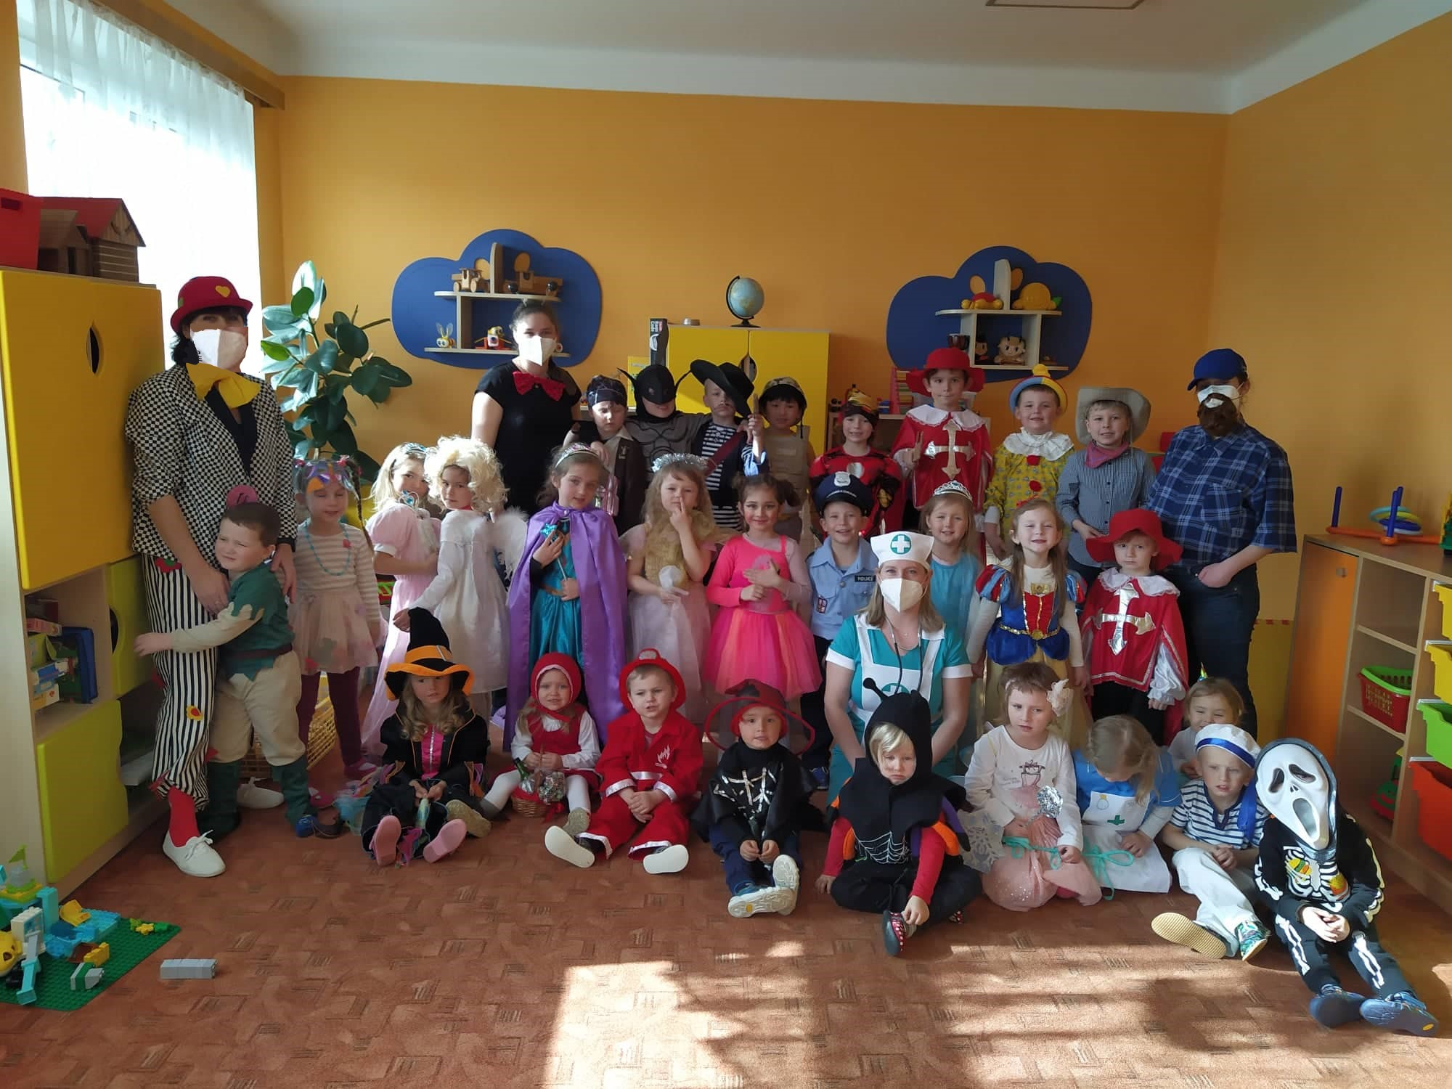
Karneval

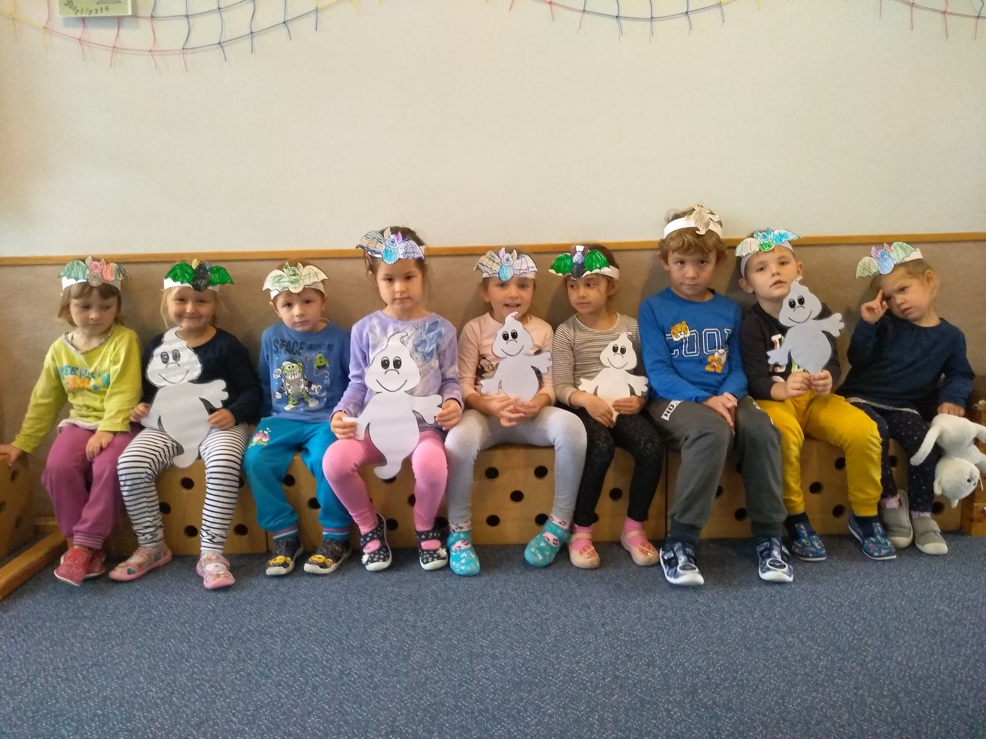
Strašidelný den

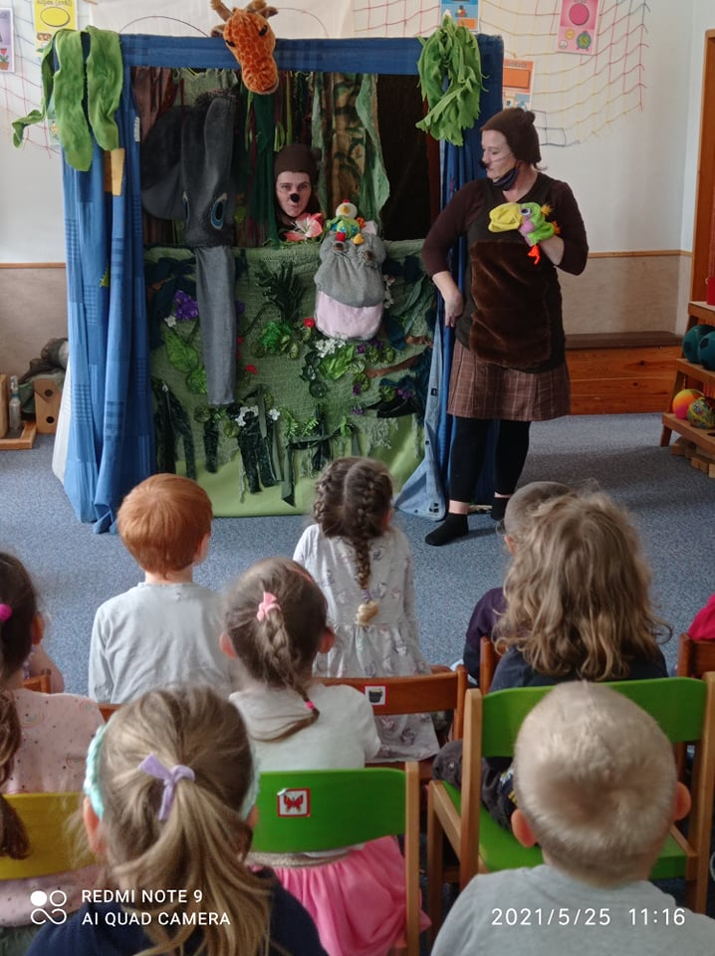
Divadelní představení v MŠ

